Квантово-химическое моделирование многократного присоединения изоцианпропильных радикалов к фуллерену С₆₀
Саньяров Д.Д.¹, Диниахметова Д.Р.²
¹Студент, ²аспирант
¹Башкирский государственный университет, химический факультет, Уфа, Россия
²Уфимский институт химии Российской академии наук, Уфа, Россия
E-mail: dsanyarov@mail.ru
Продукты присоединения алкильных радикалов к фуллерену С₆₀ имеют большое значение для изучения строения и свойств полимеров, полученных радикальной полимеризацией виниловых мономеров в присутствии С₆₀. Известно, что С₆₀ ингибирует процесс радикальной полимеризации. Авторы W.T. Ford и др. считают, что возможно присоединение 6-7 инициирующих радикалов к С₆₀ [2]. Также они доказали образование бисаддуктов С₆₀(С(СН₃)₂СN)₂, строение которых исследовали квантово-химическими методами и ЯМР ¹³С и пришли к выводу, что наиболее вероятно образование 1,4-, 1,2- и 1,16-бисаддуктов. А M.Оhnо и др. считают, что возможно присоединение 9 радикалов к С₆₀ [3]. Так как достаточно трудно оценить экспериментально количество присоединяемых к С₆₀ инициирующих радикалов, то целесообразно провести квантово-химическое моделирование этого процесса.
Ранее были опубликованы результаты последовательного присоединения к С₆₀ 2-х радикалов С˙(СН₃)₂СN [1]. В данной работе мы провели моделирование последовательного присоединения 2-х радикалов к таким бисаддуктам. Реакции образования трисаддуктов и тетраксиаддуктов приведены на схеме:
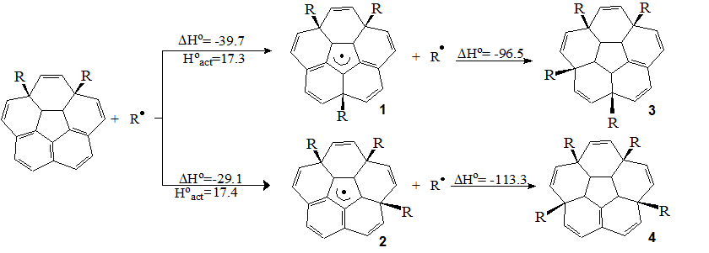
В результате присоединения радикала к бисаддукту, образуются две наиболее выгодные формы трисаддуктов (соединения 1 и 2). Образование соединения 1 наиболее выгодно с точки зрения теплового эффекта. В трисаддукте 1 происходит экранирование атомов с наибольшей спиновой плотностью, но образование тетраксиаддуктов 3 и 4 идет безбарьерно, как типичный рекомбинационный процесс.
Авторы благодарят ЦКП «Химия» УфИХ РАН за возможность использования кластерного суперкомпьютера.
Литература
1. Диниахметова Д.Р., Фризен А.К. Фуллерен С₆₀ и инициирующие радикалы // Сборник статей VII-ой Всероссийской молодежной школы-конференции «Квантово-химические расчеты: структура и реакционная способность органических и неорганических молекул». 14-17 апреля 2015 г., г. Иваново.- Иваново: Иван. гос. ун-т. – 2015. – С. 80-84.
2. Ford, W.T., Nishioka, T., Qiu, F., D’Souza, F., Choi, J-p., Kutner, W., Noworyta, K. Structure Determination and Electrochemistry of Products from the Radical Reaction of C₆₀ with Azo(bisisobutyronitrile) // Journal of Organic Chemistry. 1999, №64. p. 6257-6262.
3. Ohno, M., Shibata, S., Eguchi, S. Reaction of Fullerenes with Radicals Generated by Thermal Decomposition of Azo Compounds // Fullerene Science and Technology. 1995, №3(1). p. 29-35.

